Also, mach mir einen Serienbrief und wähle dann Datenquelle erstellen aus.

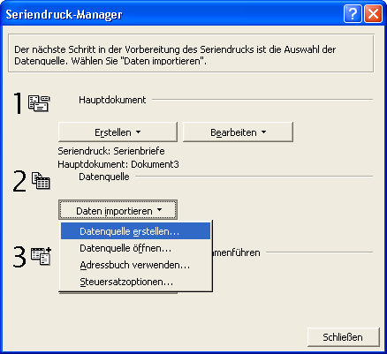

Hier wähle ich MS Query aus
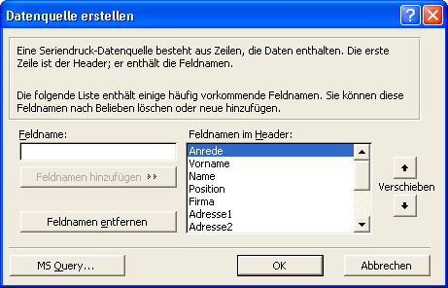

Und erstelle eine neue Datenquelle
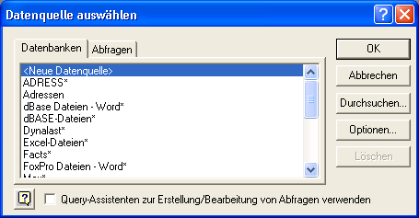

Treiber ist Sql-Server
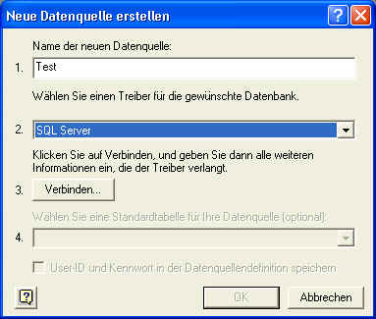

Eure IP und die Testuser - Datenbank
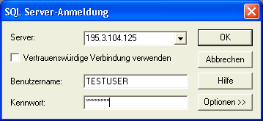

Kontakte als Standarttabelle
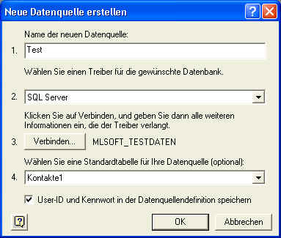

Dann stelle ich meine Abfrage zusammen und schließe das ganze wieder.
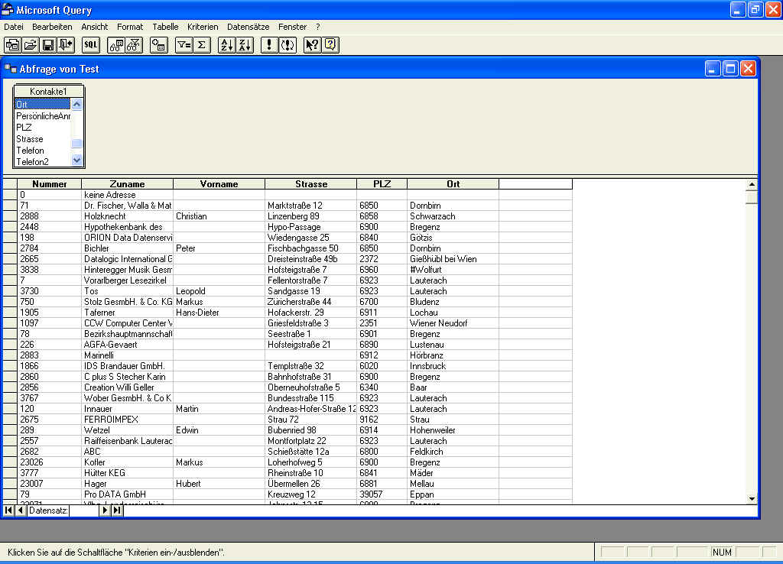

Dann wähle ich im Dokument die benötigten Felder aus 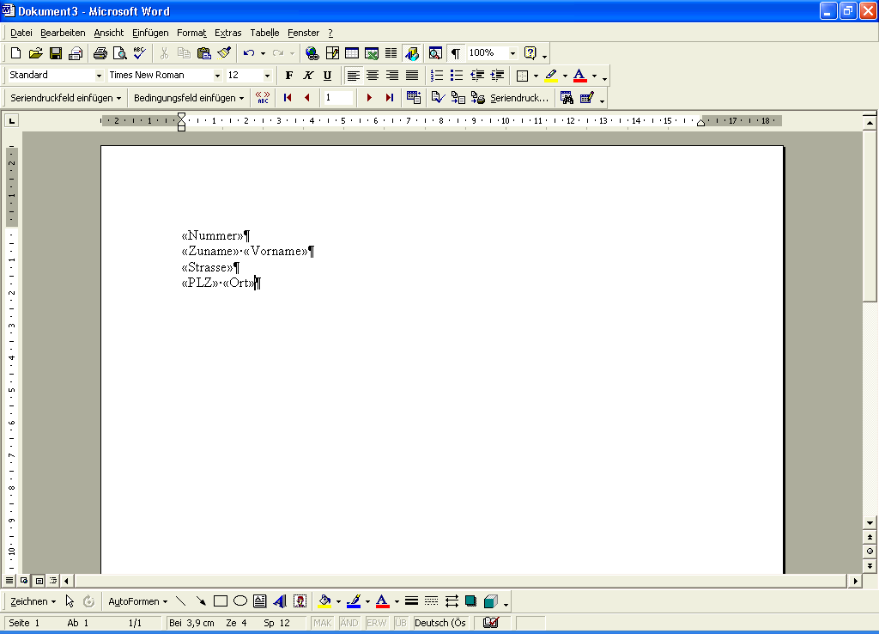

Und klicke auf das „ABC“- Symbol um die Daten anzuzeigen.
